# **战斗Demo设计案**

**目录**

战斗Demo设计案 1

正文 3

0. 操作说明书（包含攻略） 3

1. 世界观设定（包含战斗背景设定） 3

2. 核心战斗机制 3

3. 主角与敌人设计 3

4. 美术需求内容 3

5. 平台统计需求内容 3

6. 其他说明 4

## **正文**

### 说明书

### 世界观设定（包含战斗背景设定）

### 核心战斗机制

**【简介】**接下来先介绍一下想法的来源，简要分析来源的关键体验，并阐述本Demo战斗机制的设计思路，想法来源是**只狼的弹反**与**卧龙的化解**。

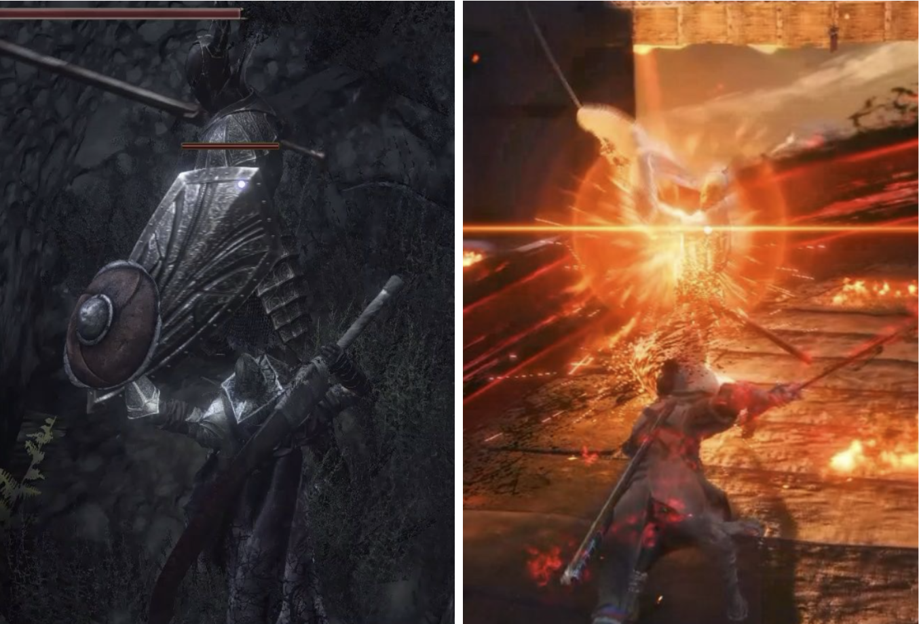**在只狼中**，弹反是与敌人进行战斗的主要手段之一，其功能是在防御助敌人的进攻的同时，还会增加敌人的架势条，并且对敌人的动作（产生弹开动作）和AI（产生分支决策）产生影响。只狼的弹反根源是黑魂系列中的盾反与韧性机制，盾反机制是长期为玩家津津乐道的操作。比起闪避，盾反机制拥有更高的战斗收益，同时也承担了更高的风险，而弹反的招数更是契合的人们最本质的快乐---“反击”。因此只狼为强化这一战斗体验，围绕弹反为核心制作了战斗机制，将原本的韧性系统扩展为了架势系统，利用进攻与防守都会增加架势、敌人的架势会持续恢复等设定，配合高交互度的AI与技能设计，很好地塑造了连续、节奏紧凑但清晰、爽快利落的战斗体验。

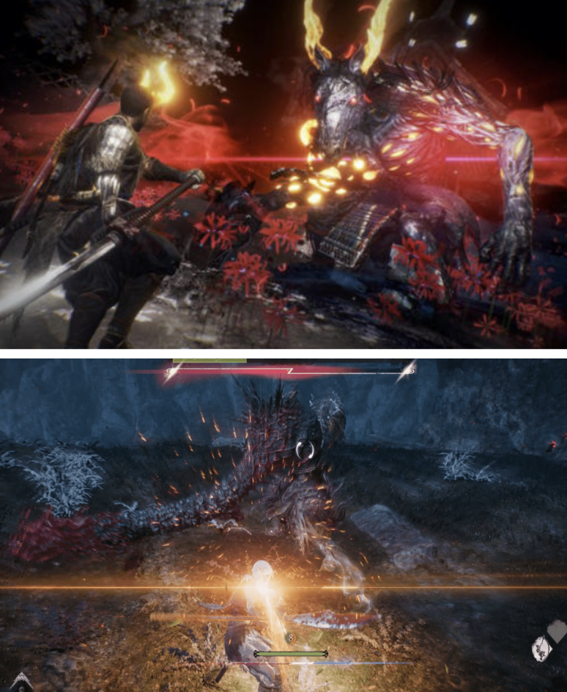**在卧龙中**，化解同样作为战斗的主要手段之一，在功能上与只狼相似，在防御住敌人进攻的同时，削减敌人的气势与气势上限，增加自己的气势资源，并且对敌人的动作（产生化解动作）产生影响。有趣的是，和只狼类似，化解的设定在忍者组的前作中也有迹可循，即仁王2中的妖返机制，妖返是指在敌人使用大招（闪烁红色光芒的技能）时，玩家使用妖返技命中敌人，则会大幅度削减敌人的妖力，并使敌人进入大僵直状态。这个设计与盾反、弹反类似，都是处于营造“反击”的体验。在卧龙中则非常形象地融入了中国特色，采用化解这一设定，将“反击”变换为“接招反击”，并持续强化这个体验，同时将反击成功的奖励增加，不仅给予对敌人的数值与动作产生效果，还给予玩家关键的技能释放资源---“气势”，做出了反击---获取资源---打断敌人行动---释放技能的良好正向反馈循环。

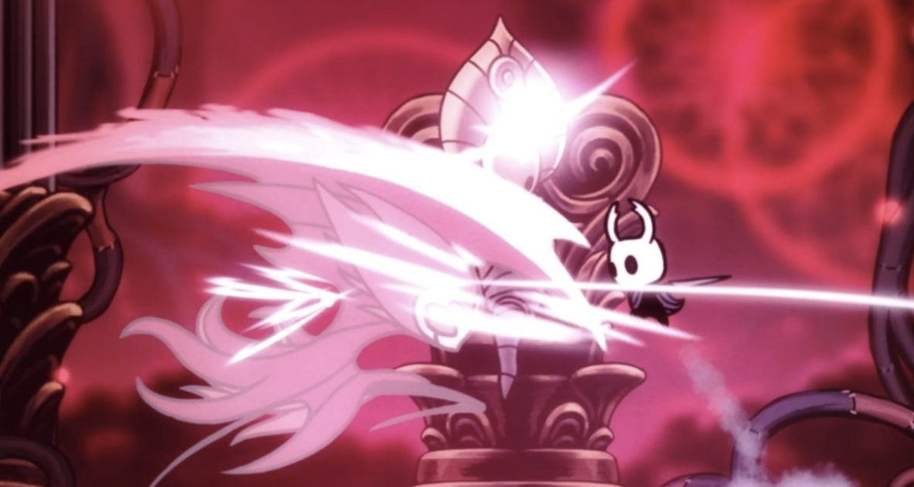**【我的设计】**延续这个思路，此Demo采用的是**交锋**，指的是双方的攻击同时命中了对方。这里有一个很好的例子是空洞骑士中的设计，小骑士的攻击与敌人的攻击进行碰撞时，会产生一次清脆利落的交锋，玩家不会受到伤害，但是敌人会完整地承受本次伤害。因此本Demo的核心战斗机制就是**交锋**，意在鼓励玩家抓住敌人的攻击时机，同时发动进攻，掌握战斗的主动权。这里设计了交锋的奖励：免受伤害、造成伤害、获取技能资源、对敌产生动作和AI影响。同时，引入了“你的失误，可以通过一次漂亮的操作来一笔勾销”的设计来降低游戏门槛，提升游玩体验。这一设计是由核力、核力爆发、引力破碎构成的，具体内容在下文详细阐述。

* 1. 主角的血量与技能资源设计
  2. 需求内容

### 主角与敌人设计

### 3C、打击感、操作手感设计

### 其他说明